МКОУ Лукинская ООШ

Мультимедийная презентация по краеведению
«Ты пал в бою, то было под Сычевкой…»
о Вячеславе Петровиче Винокурове

Работу выполнил: Семенов Максим Николаевич, ученик 8 класса
Руководитель: учитель, руководитель кружка краеведения Грязнова Ольга Петровна

2013 г.
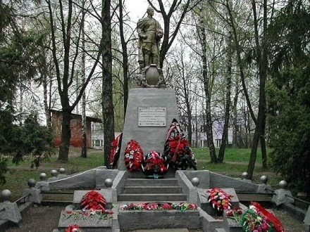
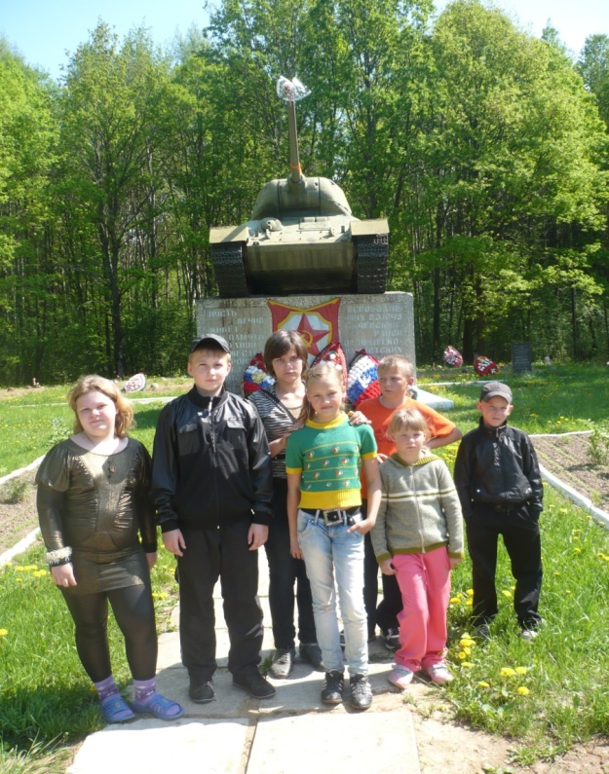
Посвящается 70-летию освобождения города Сычёвки и Сычёвского района от немецко-фашистских захватчиков и 100-летию со дня рождения Винокурова В.П.
Сколько ж их под Сычевкой
За три года легло?
Сколько весточек горьких,
По земле разошлось?
Только память живая
Их ратный подвиг хранит:
О них ничто не забыто!
Из них никто не забыт!
Н.Манько
Я люблю свой родной край и хочу знать больше о его прошлом и настоящем. Я занимаюсь в кружке краеведения. Мы много путешествуем по своему краю, изучаем его историю. В школе оформлен кабинет краеведения.
В ноябре 2012 года исполнилось 70 лет со времени гибели в боях под Сычёвкой Винокурова Вячеслава Петровича. А в 2013 году ему исполняется 100 лет со дня рождения. Долгие годы наша школа вела переписку с его женой, были встречи с ней в нашей школе. Пионерская дружина школы носила имя Винокурова. Я решил больше узнать о В.П.Винокурове, его подвигах, поэтому решил взять эту тему для своей работы.
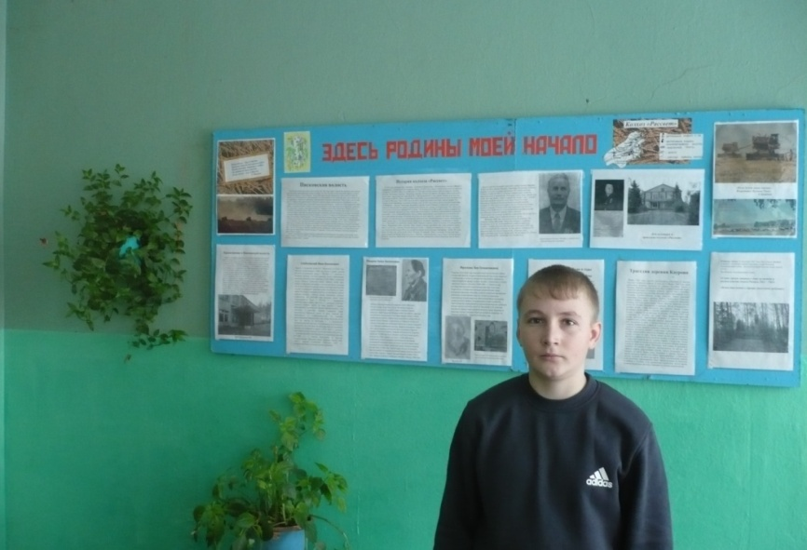
- Цель: Знакомство с жизнью В.П.Винокурова, его подвигами. Показать, как сохраняется память о нём.
- Задачи: Развитие поисково-исследовательской деятельности, самостоятельной работы с краеведческим материалом
- Формирование навыков проектной деятельности
- Углубление и расширение знаний о В.П.Винокурове
- Поход по местам боёв В.П.Винокурова в районе деревни Аристово
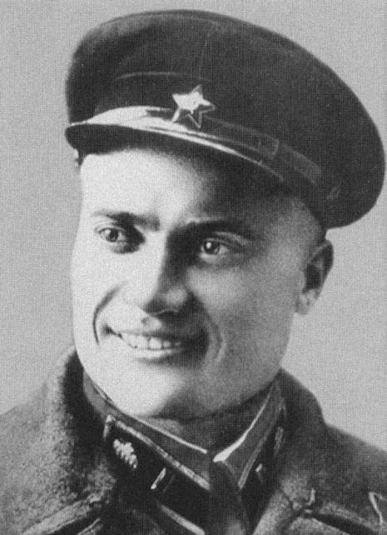
Винокуров Вячеслав Петрович
1913 – 1942
Герой Советского Союза
Родился Винокуров 24 ноября 1913 года в деревне Репиновка на территории современной Новосибирской области. Его мать, Раиса Константиновна Хатнова, выросла в городском приюте города Чебоксары. Отец, Винокуров Петр Львович, уроженец г. Чебоксары, работал сельским учителем. После женитьбы семья переехала жить в Сибирь. Когда умер отец в 1920 году, семья вернулась в город Чебоксары, столицу Чувашии. Здесь Вячеслав окончил 7 классов, школу ФЗУ, работал слесарем автобазы. Его хорошо знали все сверстники. Он был заводилой в разных играх, летом—страстный рыболов, зимой — отчаянный лыжник.
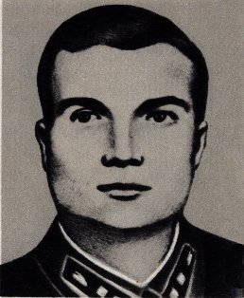

В 1932 г. Вячеслав пошел добровольцем в Красную Армию, и его определили в танковую часть. В 1934 г. командование направило его в Саратовскую бронетанковую школу. Окончив ее в 1936 г., Винокуров прибыл в одну из Дальневосточных танковых частей лейтенантом. Он работал без устали, передавал свой опыт военным, готовил к нелегким сражениям. Уже через год ему вручают Почетную грамоту и ценный подарок Военного Совета Приморской группы Особой Краснознаменной Дальневосточной армии.

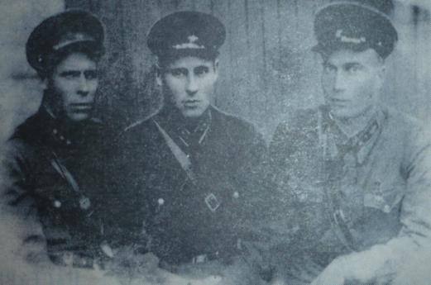
В. П. Винокуров (справа) с боевыми товарищами на Дальнем Востоке 1938 г
Летом 1938 г. на нашу территорию вторглись японские войска. В конце июля в районе озера Хасан развернулись кровопролитные бои. Героически сражался танковый взвод лейтенанта Винокурова.
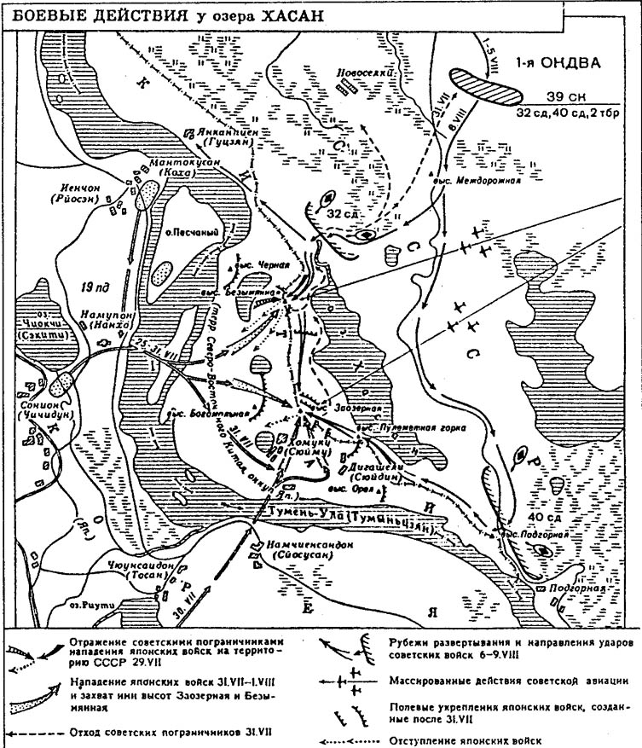
Упорные бои развернулись за сопки Заозерную и Безымянную. Отличился Винокуров 6 августа 1938 года. Командир взвода лейтенант
В.П. Винокуров в одном из боев уничтожил несколько огневых точек и много живой силы противника. Задание командования было выполнено, но прямым попаданием вражеского снаряда танк Винокурова был выведен из строя. Водитель убит, Винокуров ранен в ногу. Находясь в подбитом танке, Винокуров и его товарищ 27 часов подряд отбивались от японцев. Когда наши части открыли сильный артиллерийский огонь по вражеским позициям, они покинули подбитую машину и стали отходить к своим. Но раненый лейтенант потерял сознание. Лишь на другой день красноармейцы нашли его в камышах.
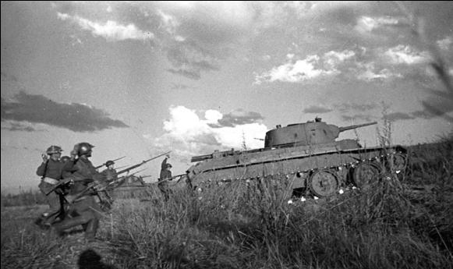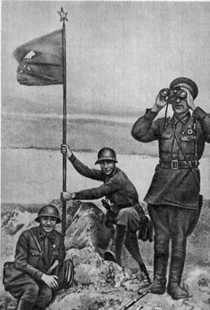

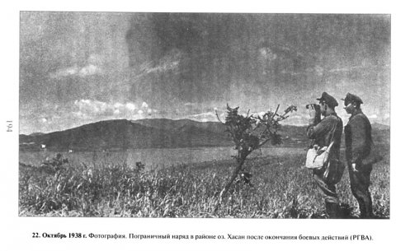
Винокуров В.П. та описывал этот бой: «…Мне довелось участвовать в крупной боевой операции 6 августа. Танковая часть, где комиссаром был тов. Ефимов, получила задание выйти на высоту Безымянную, прорвать проволоку и подавить огневые точки противника. В этот день, как и всегда, спокойно и уверенно танкисты заняли свои места у рулей и в башнях танков. Нам пришлось идти в исключительно трудной обстановке. Топкое болото грозило засосать машины. Выбрать более удачный путь не представлялось возможным. Шли по открытой местности. Завидев нас, самураи повели по танкам ураганный огонь. Танк командира роты вышел из строя.
- Принимайте командование, - приказал мне комиссар, сидевший со мной в одной машине.
- Есть, товарищ комиссар, - ответил я и вывел наш танк вперёд.
Танки прорвались к позициям противника. Мы смяли проволочные заграждения и выбрались на вершину сопки. Боевые машины шли, разрушая японские окопы, давя живую силу врага. Внезапно наш танк вздрогнул и остановился. Прямым попаданием пробило броню, убило механика, разбило коробку скоростей. Мы с комиссаром остались вдвоём и продолжали с места вести огонь.
Следующим снарядом ранило меня. Видимо, японцы решили доконать нашу машину. Снаряды один за другим рвались вокруг нас. Но вот стрельба несколько затихла.
-Что же, будем обороняться, - сказал комиссар. Он взял гранаты, пистолет и приготовился встретить врага. Долго ждать не пришлось. Вскоре самураи подошли к танку. Они стучали прикладами по броне, раскачивали пушку, старались открыть люк, но сделать ничего не могли. Опять заговорила наша артиллерия. Самураи отошли от танка и залегли в окопах метрах в тридцати от нас.
Больше суток просидели мы в танке. Мне было очень тяжело. Мучительно болели раны, всё время хотелось пить. А воды в фляжке осталось совсем на донышке.
7 августа под вечер решили выйти. Лобовой люк заклинило, и он не открывался.
- Придётся вылезать через верхний, - сказал тов. Ефимов. – Хватит у тебя силы?
- Попробую, - ответил я.
Мы сговорились, что он побежит к озеру, скроется в камышах и будет ждать меня.
В это время наши артиллеристы открыли по японцам огонь. Воспользовавшись тем, что самураи попрятались в окопы, мы приподняли люк. Тов. Ефимов первым вышел из танка и побежал к озеру в камыши. В руках он держал пистолет и гранату. Три японца бросились за комиссаром. Меня они не видели. Подпустив их поближе, я выстрелами из пистолета убил двоих, а третий тут же убежал обратно.
Пришёл мой черёд вылезать из танка. Я почти лишился сил. Боль от ран стала совсем нестерпимой. Голова кружилась, сознание мутилось. Я побежал к озеру. Но не к тому, где укрылся тов.Ефимов, а к другому, находящемуся на стороне японцев.
Блуждая по незнакомой местности, я наткнулся на воронку, вырытую снарядом. Она до краёв была наполнена водой. Утолив жажду и умывшись, двинулся дальше. Пройдя несколько шагов, я заметил двух японцев, направлявшихся в мою сторону. Спрятаться в камышах было делом одной минуты. Первого подошедшего ко мне японца я убил из пистолета. Второй тут же бросился на меня. Напрягая последние силы, я разделался и с этим. Он упал на землю с разбитой головой.
Всю ночь я потратил на розыски своей части. Только утром меня встретили наши красноармейцы.
Первым моим вопросом было: жив ли комиссар? Товарищи сообщили мне, что комиссар жив и что он чуть не поплатился жизнью, разыскивая меня у озера, к которому я направился, выйдя из танка.
Я никогда не забуду, что комиссар Ефимов отказался оставить меня одного. Всегда будут памятны мне его слова: «Или вместе уйдём, или вместе умрём»…»
После госпиталя Вячеслава Петровича Винокурова пригласили в Москву. В Кремле он получил орден Ленина и Золотую Звезду Героя Советского Союза за мужество и героизм в боях у озера Хасан.

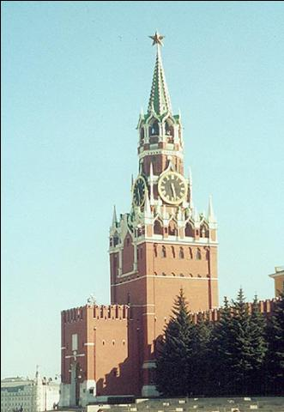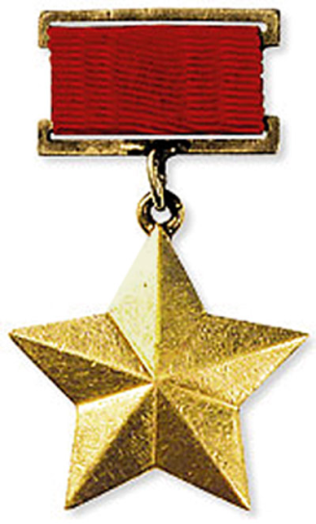
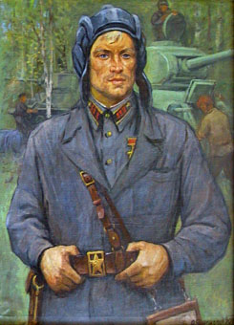
Земляк Чапаева, Герой
Страны Советов,
Танкист неистовый,
идущий впереди,
Твой подвиг у Хасана
в грозовое лето
Блеснул Звездой
На пламенной груди.
Винокуров Вячеслав Петрович
художник: Филиппов О. И.

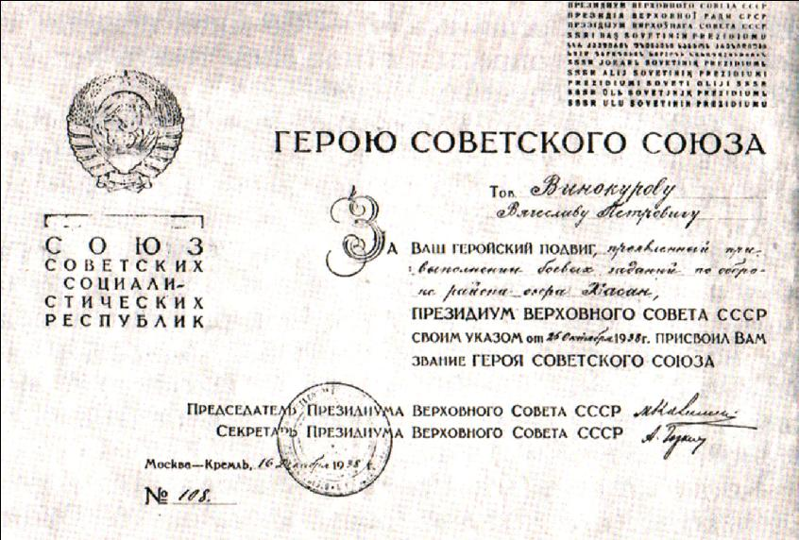
Указ о присвоении В. П. Винокурову звания
Героя Советского Союза 25 октября 1938г.
Из Москвы поехал домой, в Чебоксары. Земляки устроили Герою торжественную встречу. И снова — Москва. Вячеслав Петрович — слушатель Военной академии имени М. В. Фрунзе. Он много и настойчиво работает, совершенствует свои знания.

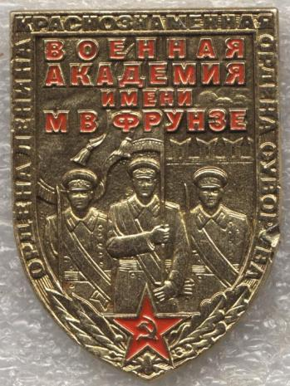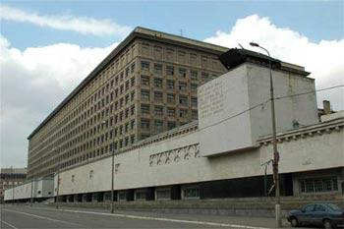
30 ноября 1939 года началась Финская война. Узнав о её начале, Винокуров не мог оставаться равнодушным, его звали обязательства защищать свою родную землю. Начальник академии с условием, что после войны Винокуров вернется к учёбе, отпустил его на поле боя.
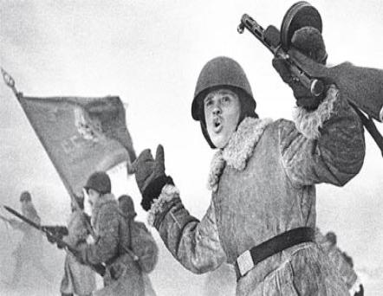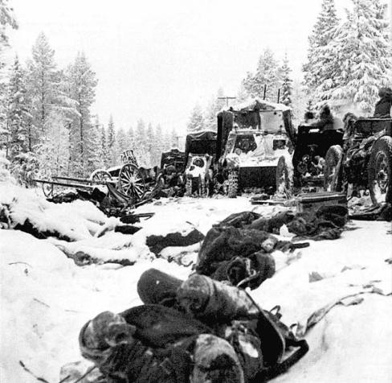
На Финской войне В. П. Винокуров - командир автомобильного батальона.
В одном из сражений на Карельском перешейке его машина подорвалась на мине. Мощный взрыв оторвал всю пяточную часть левой стопы.
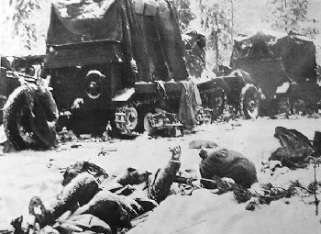
В Ленинградском госпитале ему ампутировали ногу. Но Винокуров не хотел сдаваться. Уже в госпитале он начал тренироваться ходить. Он добился того, что танк снова стал подчиняться ему. Вячеславу разрешили продолжать занятия в академии. Это был огромный подвиг – победа над собой, своей нестерпимой болью. За это друзья прозвали его «Маресьевым танковых войск».
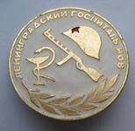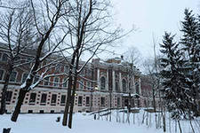
Ленинградский госпиталь
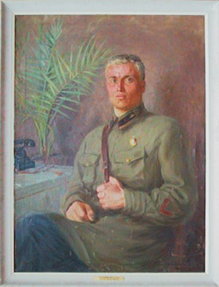
Ты ранен был жестоко
и сурово,
С протезом воин вроде
не боец –
Но ты назло судьбе, как
некогда Суворов,
Вел за собой солдат, ты
был для них отец.
Винокуров Вячеслав Петрович
художник: Спиридонов М. С.
Теперь слушатель академии Винокуров стал ходить на протезе. Великая Отечественная война застала капитана В. П. Винокурова в академии. Здесь он познакомился с начальником аптеки Мельниковой Александрой Михайловной.14 октября 1941 года он закончил академию и сразу стал проситься на фронт. Винокуров писал: «Родина дала мне жизнь. Я обязан отдать ее для защиты нашей любимой Отчизны». Но его направили на работу в штаб Западного фронта.
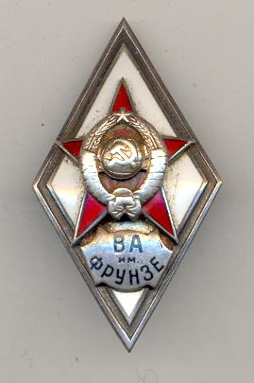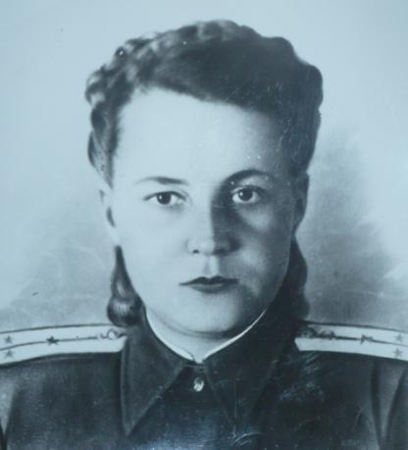
Мельникова Александра Михайловна
Сражений вихрь и танки быстры наши.
Металла грохот и атака вновь
И в том аду ты встретил свою Сашу
Короткую, но вечную любовь!
Наконец, В. П. Винокуров добился своего: его назначили командиром 200-й танковой бригады, входившей в состав 6-го танкового корпуса. Он участвовал в контрнаступлении под Москвой. Танкисты Винокурова не раз обращали захватчиков в паническое бегство.

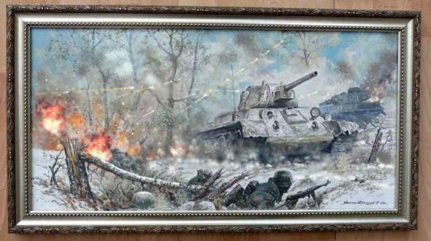
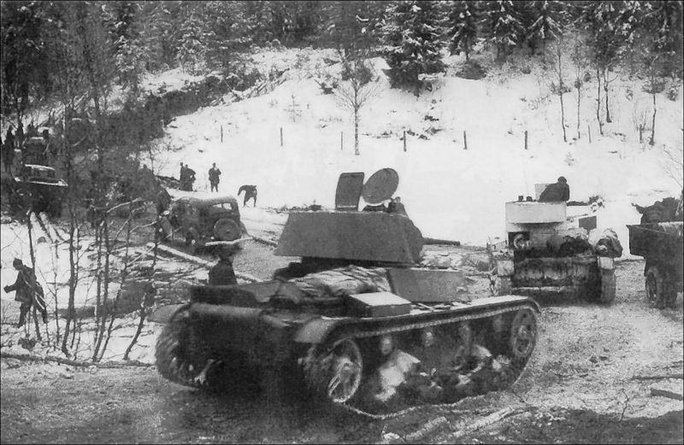
Ты много знал и многому учился,
И потому доверили тебе
Табун стальных коней,
чтобы с врагами бился
И побеждал в клокочущей борьбе!

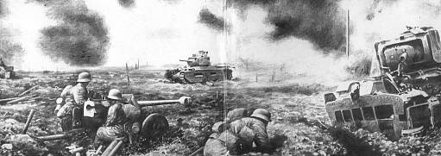
Сражался Винокуров В.П. на Западном фронте, на Смоленщине. Участвовал в операции «Марс» - первая Ржевско-Сычёвская операция (11.05.1942 – 1.02.1943) Немцы знали его как дерзкого и упорного офицера.
Осенью 1942 года подполковник В. П. Винокуров участвует в боях на Сычевской земле. Всегда был примером мужества и храбрости. Награждён орденом Ленина, 2 орденами Красного Знамени, орденом Отечественной войны 1-й степени, медалями.
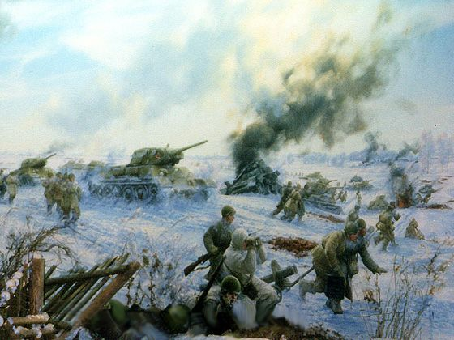
30 ноября 1942 года. Район деревни Малое Кропотово. Немцы в панике:
— Танки!.. Винокуров!..
Винокуров справа обошел немцев и ворвался в их оборону. Танки выходили на коммуникации, изолировали вражеские части, сминали батареи, утюжили окопы. У немцев паника:
— Рус! Котел!..
В прорыв вошли наши стрелковые части. Но танк Винокурова был подбит… Не суждено было Вячеславу Петровичу Винокурову увидеть, как развивается наступление. Он остался на поле боя. 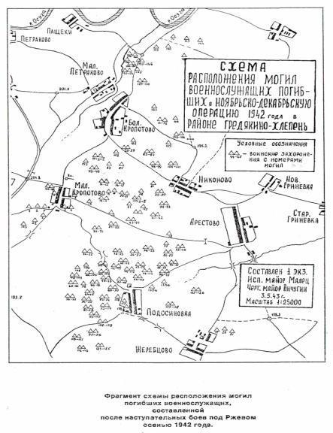

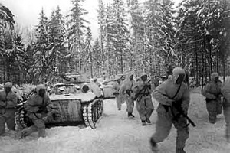
30 ноября 1942 года Винокуров В. П. героически погиб около деревни Малое Кропотово Сычевского района.
Но об этом узнают лишь потом, а до марта 43-го года Вячеслав считался без вести пропавшим, и никто не знал, что с ним стало. 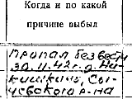
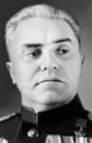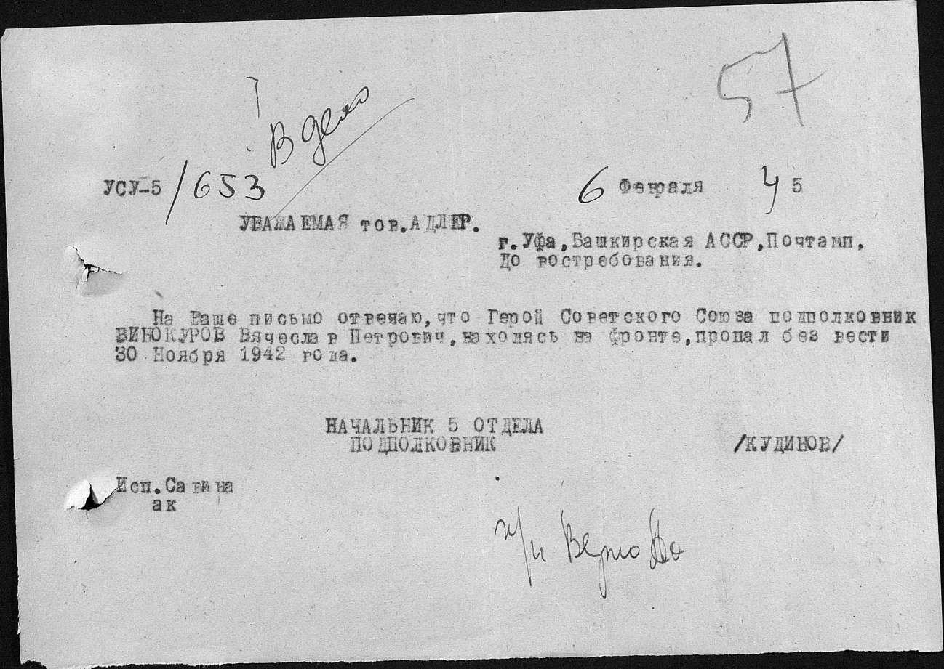

Вот как описал позднее гибель Винокурова командующий армии
Н. Э. Берзарин, побывав на поле боя: "Мы начали наступление и успешно продвигались вперед. Вскоре... увидели действительную картину гибели нашего танкового корпуса. Но это была картина не катастрофы, а грандиозного сражения наших славных танкистов. Все дороги, поля и рощи были забиты подбитой и сожженной техникой, но не только нашей, а и немецкой. Везде видны были следы жаркого и упорного боя. Много наших танков стояли подбитыми и с закрытыми люками, и я верил, что в одном из таких танков должен находиться и наш Славка. Мы втроем, я, адъютант и шофер, начали открывать люки и осматривать такие именно машины, и мы не ошиблись: в одной из них мы и нашли нашего Славку. Винокуров был убит осколком немецкого снаряда, разорвавшегося в танке. С ним погиб и весь его экипаж. Труп Славки не был обезображен, и я легко его опознал. В его карманах я нашел партбилет и все документы, подтверждающие его личность. На груди его были орден Ленина и Звезда Героя Советского Союза.
Я был рад, что нашел Славку, хотя и мертвого, рад тому, что Славка не сдался в плен, а умер как герой...
На другой день мы хоронили наших героев-танкистов со всеми воинскими почестями, и тяжело было переживать, глядя на эти похороны, особенно того, кого хорошо знал, в кого верил и в ком не ошибся".
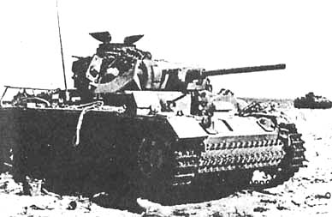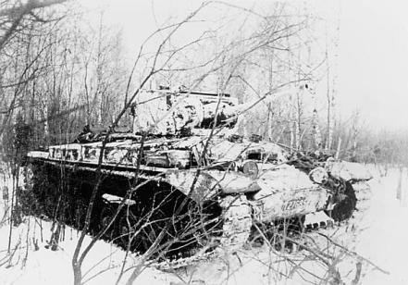
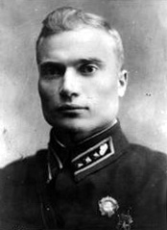
Ты пал в бою, то было
под Сычевкой,
Клочок российской и
святой земли…
Здесь имя твое славят
звонко, ковко,
Недаром Славой при
рожденье нарекли.
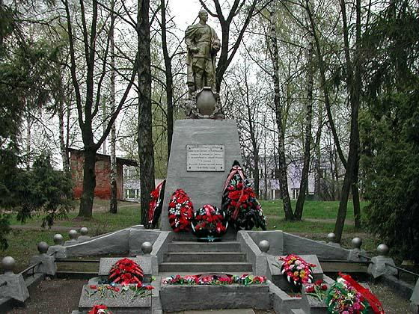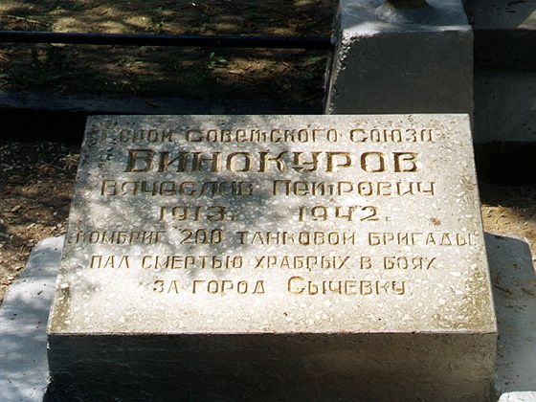
Похоронен герой в парке города Сычевки.

И для тебя, и для меня,
Он сделал все, что мог!
Себя в бою не пожалел,
А Родину сберег.
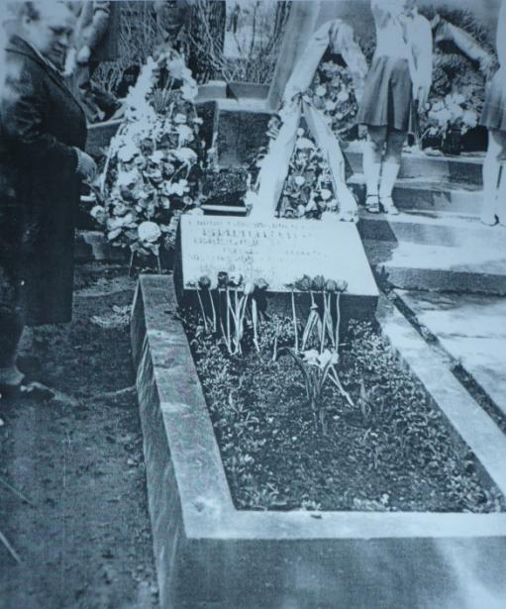
А. М. Мельникова у могилы мужа.
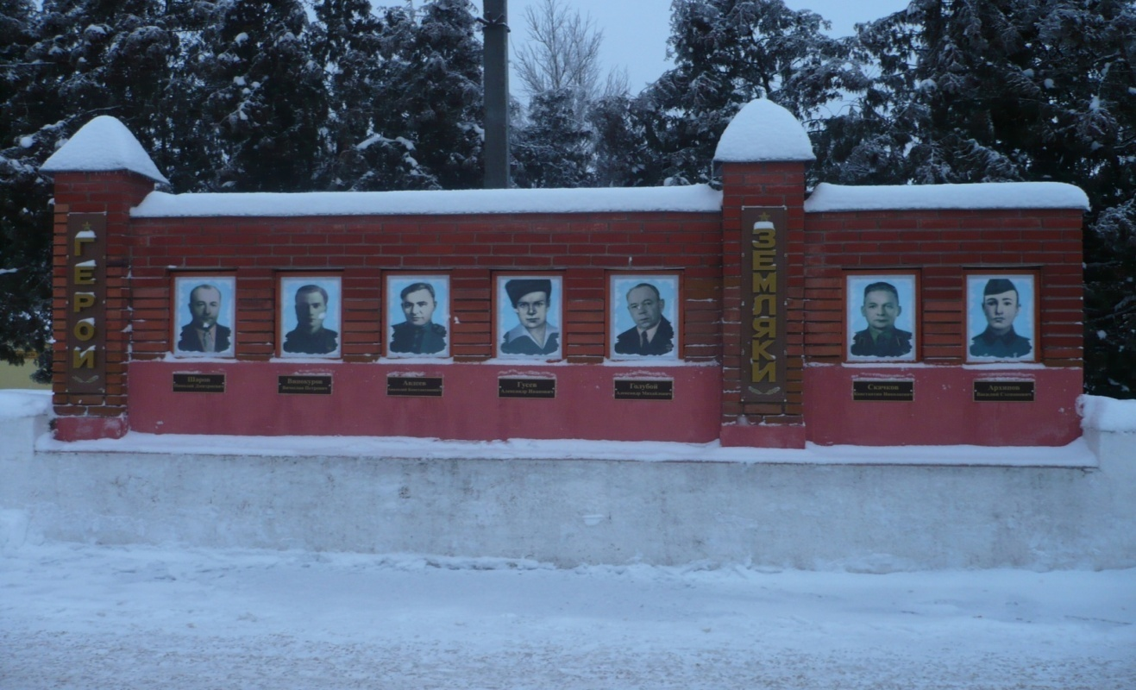
В память о героях на площади города Сычёвка.

В городе Чебоксары есть улица Винокурова.
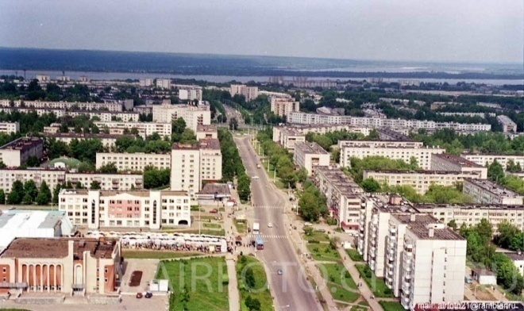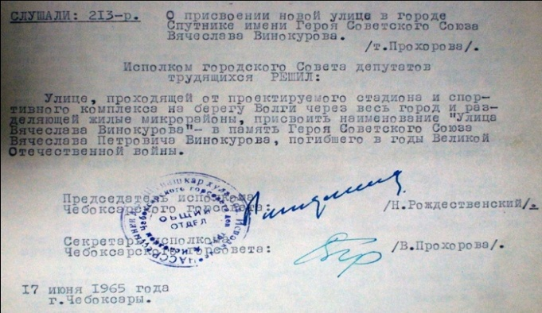
Улица Винокурова в Новочебоксарске.
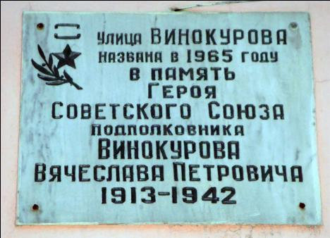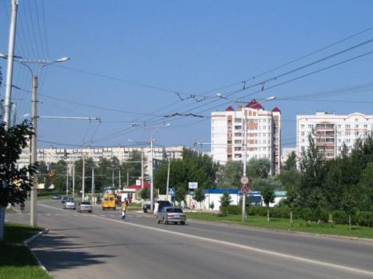
Город Сычевка улица Винокурова.
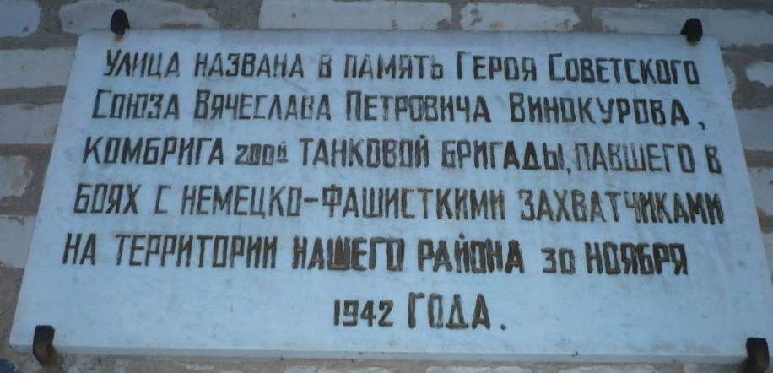

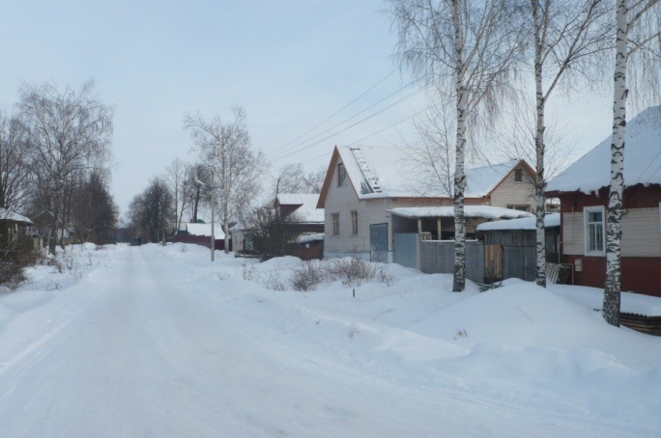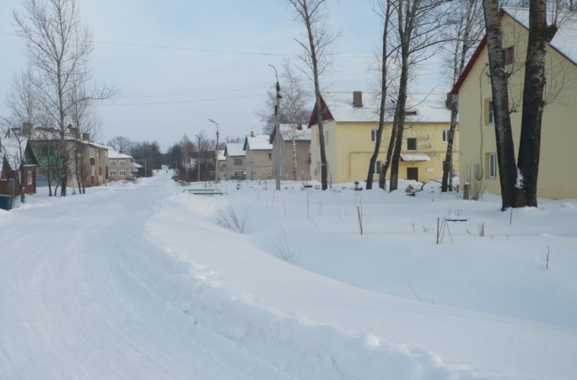
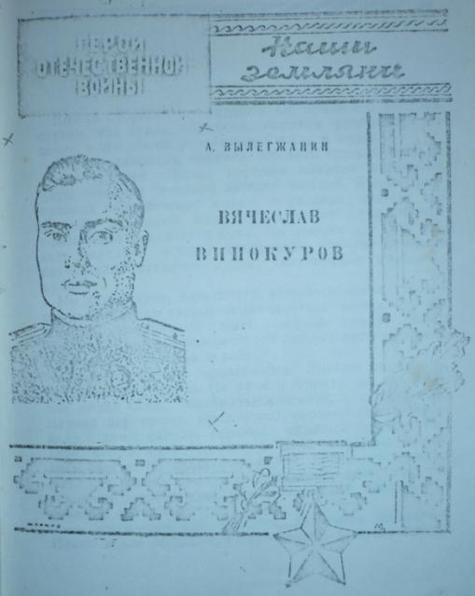
А. Вылегжанин написал книгу о своем друге «Вячеслав Винокуров».

В нашей школе долгое время велась переписка с женой Винокурова. Александра Михайловна была у нас на встрече в школе, подарила нам книгу и другие материалы о своем муже.
Рассказывает жена В. П. Винокурова Александра Михайловна:
"Муж был скромный, вежливый, кристально чистый, общительный. Любому человеку, кто в этом нуждался, готов был прийти на помощь, никогда не оставлял товарища в беде, не проходил мимо чужого горя.
Очень требовательный к себе, исполнительный, обязательный, это его деловые качества. Пользовался заслуженным авторитетом, любовью как среди близких друзей, так и среди подчиненных на работе.
Он обладал какой-то притягательной силой, симпатией, все, кто его знал и общался с ним, любили его и относились к нему с большим уважением, он был человек редкого обаяния.
Могла ли я не любить и не ценить такого человека, как он?! Мне казалось, что меня вознаградила судьба за мое трудное детство (в 3 месяца я потеряла родителей). Затем учеба: школа, техникум, институт без отрыва от производства, без посторонней материальной помощи. У Славы детство было не легче, чем у меня, а может быть, и сложнее.
У меня в доме хранятся фотоальбомы, газеты, журналы, книги, письма, переписка со школами, друзьями из городов Чебоксары, Сычевка. Вот так жила, живет и будет жить вечно в нашей семье память о Герое Советского Союза В. П. Винокурове. Провожу большую работу по увековечению памяти самого дорогого мне человека. Матери Славы уже нет в живых..."
А.М.Мельникова около Лукинской школы
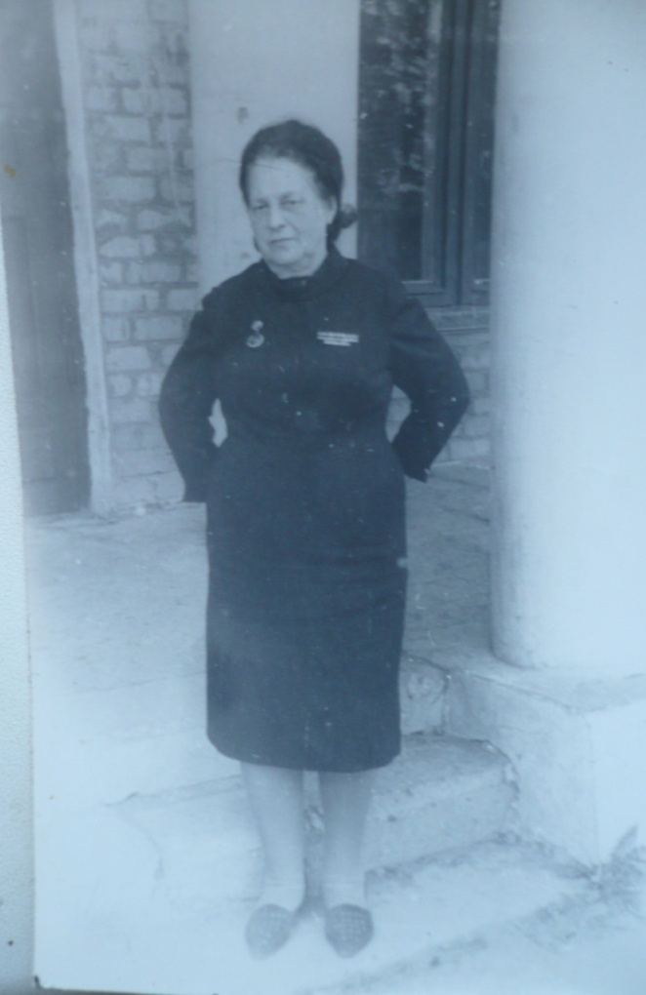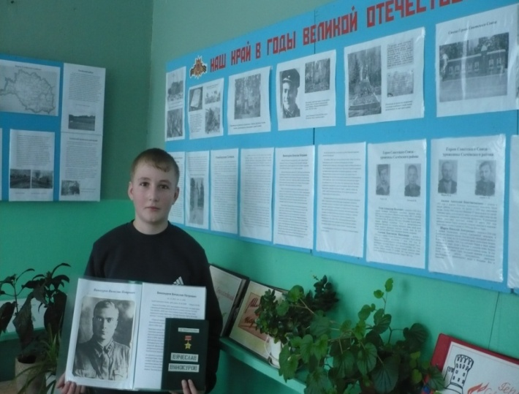
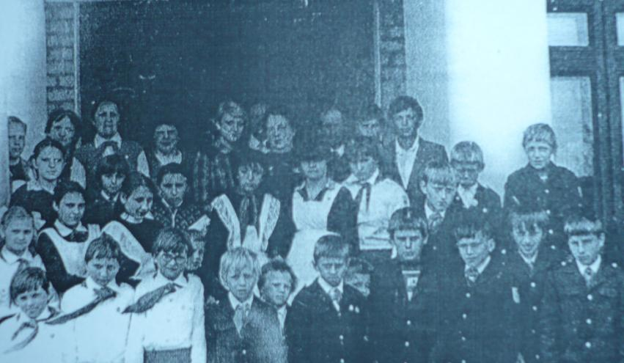
Встреча с Мельниковой А. М. в Лукинской школе.
В нашей школе собран материал о Винокурове Вячеславе Петровиче, оформлен материал на стенде. В школе проводятся беседы. Мы о нём не забываем.

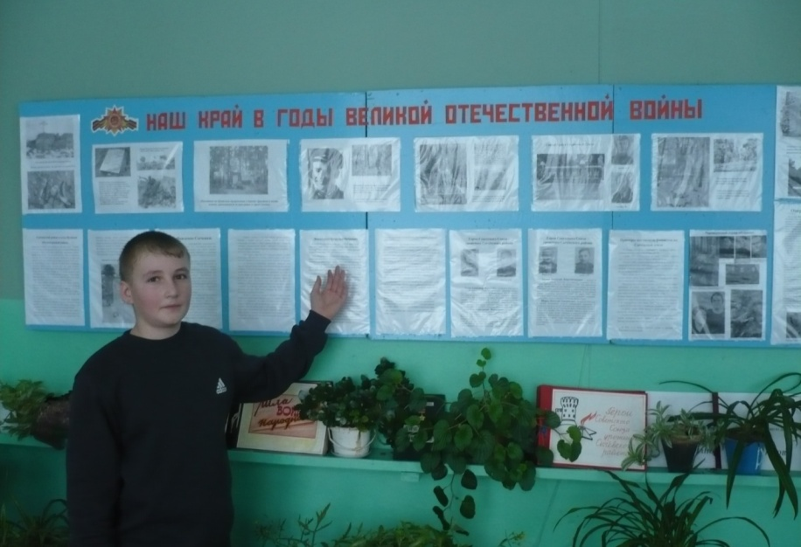
Весной 2012 года ученики нашей школы побывали на местах сражений 1942-1943 годов в районе деревни Аристово. Здесь находится большое братское захоронение погибших в этой «Долине смерти». Директор Хлепенской школы Иванов А.Ю. рассказал нам о военных событиях в этой местности.

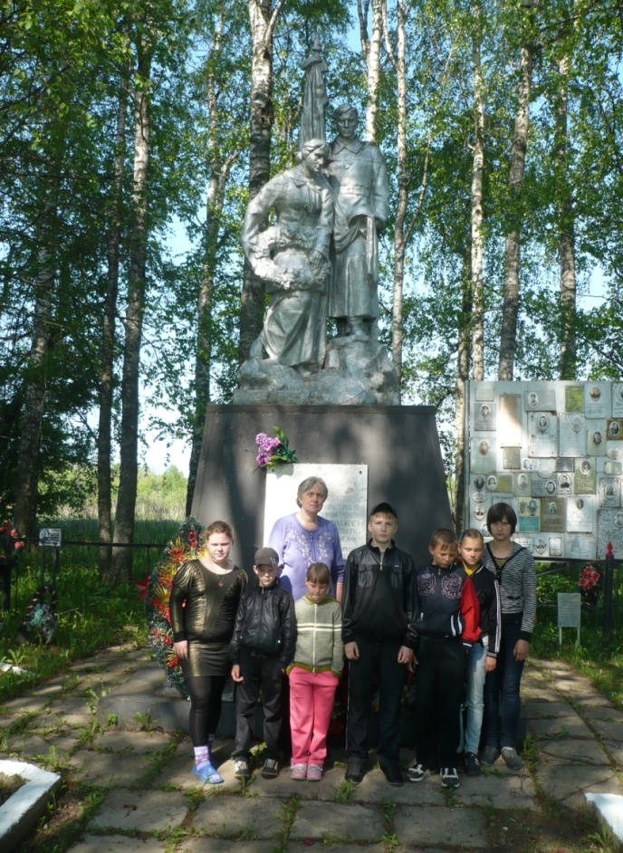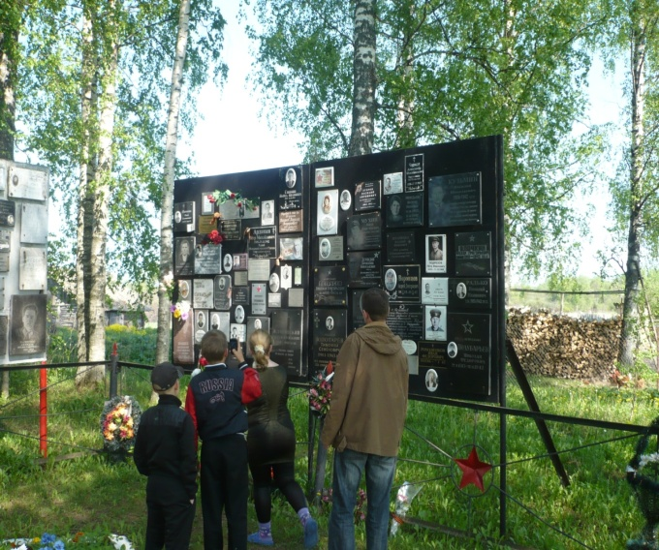
Давно войны умолкли грозы.
Не слышно звуков канонад.
О павших шепчутся берёзы,
С живыми тихо говорят
О том, что мы забыть не вправе
Тех, кто прервал полёт свинца,
Что подвигам отцов и славе
Верны должны быть до конца.
Н.Аделев
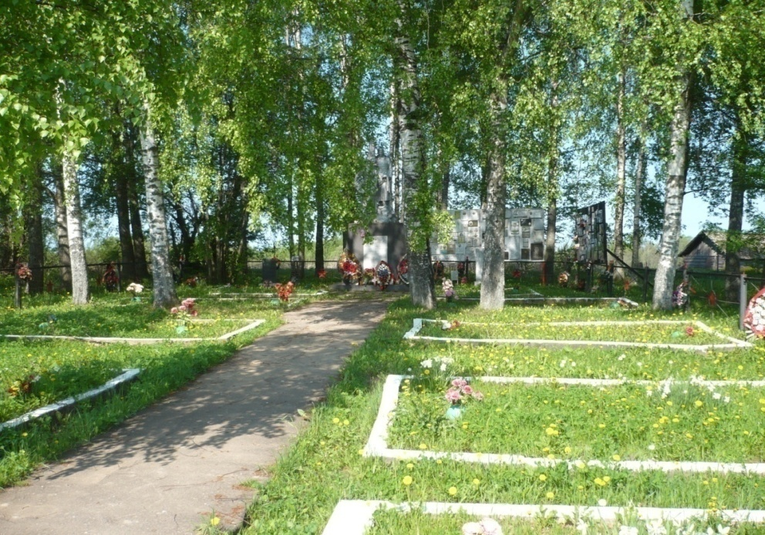 Д.Аристово
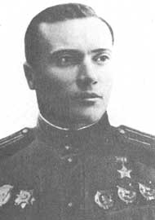
Мелькнут года, пройдут тысячелетья,
Но память о войне священной не умрет.
За все, что есть прекрасного на свете,
Героев наш благодарит народ.

Заключение
В работе отражён жизненный путь замечательного человека, воина, патриота своей Родины Винокурова Вячеслава Петровича.
Проведена большая предварительная работа: поход по памятным местам, изучение материалов в школьном кабинете краеведения, материалов интернета.
В результате всей этой работы я получил много новых знаний о Вячеславе Петровиче Винокурове. Стала яснее и ближе многогранная личность Винокурова – человека с широкой душой, необычайной смелостью, самоотверженностью и героической волей. Я углубил знания о боях за Сычёвку.
Весь этот материал можно использовать в дальнейшем во внеклассной работе в школе , на занятиях кружка краеведения, на уроках истории.

Литература
1. А.Вылегжанин, «Вячеслав Винокуров». Чувашгосиздат.
2. А. Мельникова, «На всю жизнь». Газета «За коммунизм» октябрь 1982 год.
3. Газета «За коммунизм» 7, 10, 12 марта 1983 года
4. Н. Стуриков, А. Николаев, «Подвиг комбрига». Газета «За коммунизм» 30 ноября 1982 года.
5. А. Баннов, «Рукопашная схватка». Газета «За коммунизм» 22 февраля 1986 года.
6. материалы интернет

Приложение

О своей жизни, заботах рассказывал в письмах землячке, Председателю Президиума Верховного Совета Чувашской АССР 3. А. Андреевой.

"Добрый день, Зоя Ананьевна!
Выбрал минуточку времени и спешу написать весточку на родину. Я работаю в штабе фронта. Академию закончил, предлагали работать в академии в Ульяновске. Но я отказался. Не могу в такой момент быть в тылу. Просился в часть, но пока не пускают. Остаюсь защищать Москву. Родина дала мне жизнь. Я обязан отдать ее для защиты нашей любимой Отчизны.
Как обидно, что я не могу сейчас выехать на разгром ненавистного врага со своими грозными машинами. Работа в штабе меня ни в коей мере не удовлетворяет. Но пока приходится мириться.
Привет землякам. Винокуров.
31.1.42 г."

"Добрый день, Зоя Ананьевна!
Прошу простить меня за беспокойство. Но обстановка сложилась такая, что независимо от того, что у Вас сейчас масса дел, приходится Вас потревожить.
Зоя Ананьевна, податель данной записки является представителем Центрального военного госпиталя. Они хотели бы к нам в республику эвакуировать 40 детей. Если это возможно, то прошу дать разрешение. Моя просьба связана с тем, что они спасли мне ногу, а может быть, и жизнь.
Теперь немного о себе, если Вас это интересует. В личной жизни живу гораздо спокойнее... Желание учиться пропало. С нетерпением жду момента, когда начну бить немецких гадов...
С коммунистическим приветом, В. Винокуров.
Зоя Ананьевна, как живет в эти дни родная Чувашия?
Пишу в момент, когда на улице рвутся бомбы, иду в убежище.
г. Москва, 24.7.41 г."
"Добрый день, Зоя Ананьевна!
Давно получил Ваше письмо, большое спасибо за внимание ко мне и моей матери. Прошу простить, что задержался с ответом. Задержка была вызвана зачетами. Теперь зачеты идут к концу, и чувствую себя спокойнее. Зачеты сдаю успешно - пока хорошие и отличные оценки. Заканчиваю 14 октября. Затем выпуск. Только вот неприятно, Зоя Ананьевна, то, что хотят меня оставить при академии преподавателем, на что я никак не соглашаюсь. Я думаю, последнее слово будет за мной. Не могу я в такой момент сидеть здесь спокойно и заниматься этой почетной работой (как они говорят). Я привык к работе с людьми и машинами, к боевой работе, где настоящая, кипучая жизнь.
Я думаю, что там я принесу больше пользы для нашей любимой Родины. Все же я имею за плечами опыт двух кампаний - Хасан и финская.
А что касается здоровья, то я еще не старик и у меня еще хватит и сил, и здоровья, чтобы громить зарвавшуюся фашистскую гадину.
Думаю, что все же настою на своем желании и поеду на фронт.
г. Москва, 8.10.41 г."

"Добрый день, Зоя Ананьевна!
Пишу проездом. Поэтому очень коротко. Выехал в командировку в Куйбышев. Командировка продлится, по-видимому, долго. Начальник академии настаивает, чтобы я остался при академии. У меня что-то нет желания. Выезжал на фронт, точнее, на передовую линию. Потому что в Москве фронт кругом. Два часа лежал в снегу, так как шла бомбардировка и ехать было невозможно. Немного простудился, но духом не падаю. Вот только в штабе работать не хочется. Хочется работать в части, чтобы непосредственно участвовать в боях, а меня все не пускают. Мешает нога.
Машина уходит, поэтому приходится внезапно кончать письмо...
24.10.41 г."

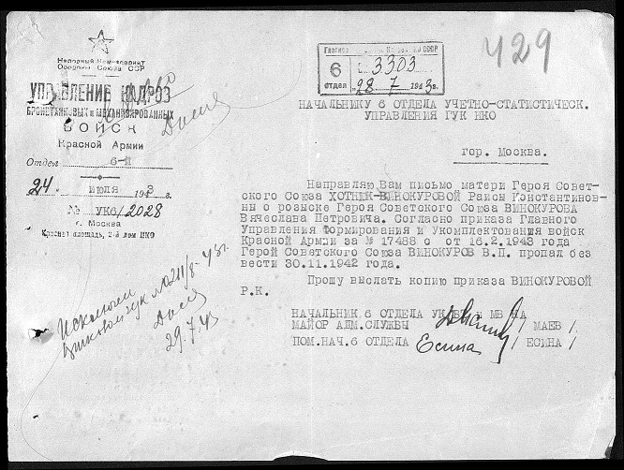

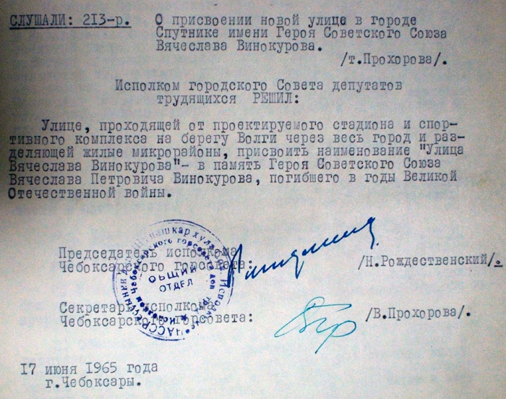

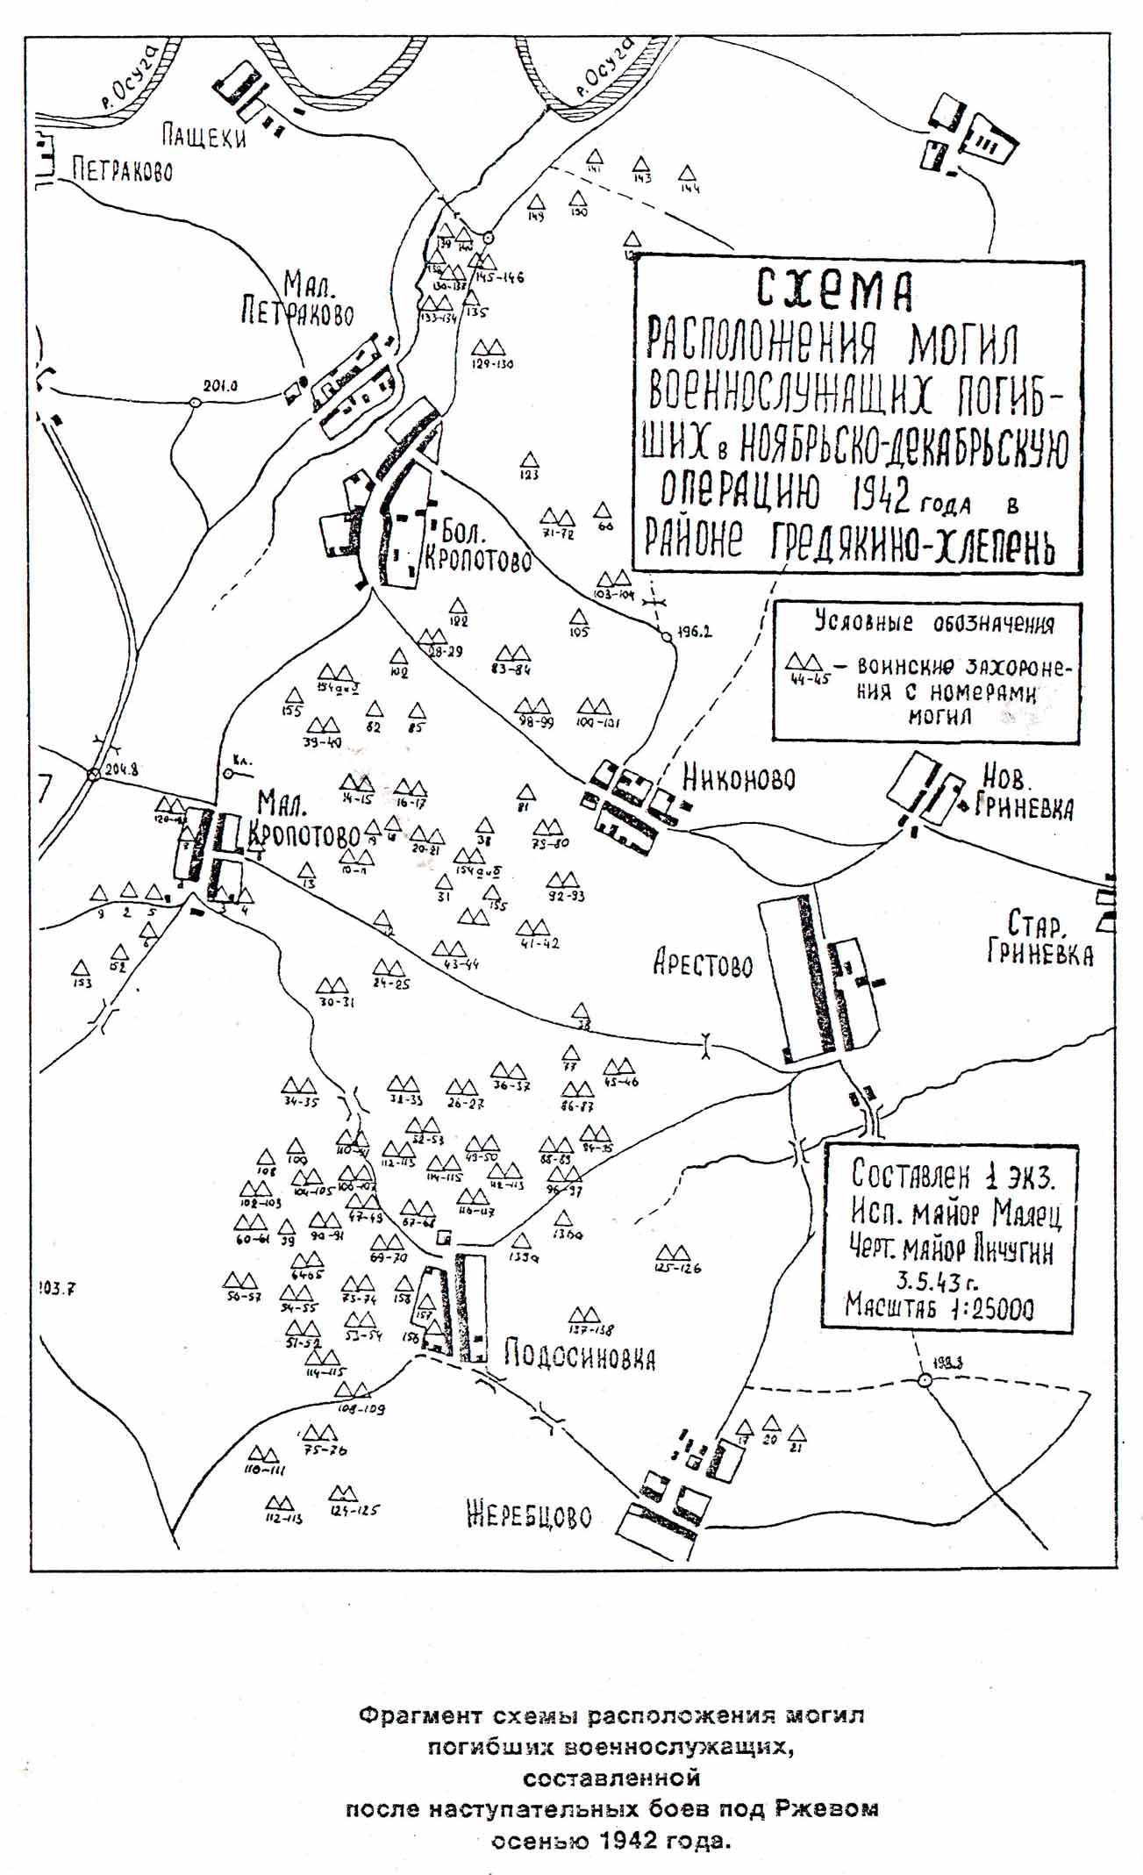

Борис Слуцкий
"Кропотово"

Кроме крыши рейхстага, брянских лесов,
Севастопольской канонады
Есть фронты, не подавшие голосов.
Эти тоже выслушать надо.

Многие знают, где оно,
Безымянное Бородино:
Это - Кропотово, возле Ржева,
От дороги свернуть налево.

Там домов не более двадцати было.
Сколько осталось - не знаю.
У российской огромной земли - в груди
То село словно рана сквозная.

Стопроцентно выбыли политруки.
Девяносто пять командиры.
И село (головешки да угольки)
Из рук в руки переходило.

А медали за Кропотово нет? Нет,
За него не давали медали.
Я пишу, а сейчас там конечно, рассвет
И ржаные желтые дали,

И, наверное, комбайн идет по ржи,
Или трактор пни корчует,
И свободно проходят все рубежи,
И не знают, не слышат, не чуют...

Содержание
Страницы
1. Введение 2-3
2. Биография 4-5
3. Бои у озера Хасан 5-8
4. Герой Советского Союза 9-10
5 .Финская война 10-12
6. Учёба в военной академии 12
7. Бои на Западном фронте 13-14
8. Последнее сражение на Сычёвской земле 15-18
9. Улицы Винокурова 19-20
10. Воспоминания жены Винокурова Мельниковой А.М. 20-21
11. Память о Винокурове В.П. в Лукинской школе 21-22
12. Поход на места сражений 23-25
13. Заключение 26
14. Литература 27
15. Приложение 28-37
16. Содержание 38

Память солдатского сердца: фронтовые письма, дневники, воспоминания, боевые документы. Выпуск 3 – Чебоксары: Чуваш. кн. изд-во, 1981, с. 269-272

